Langkah-langkah untuk melakukan pemesanan buku.

1. Pilih tombol order baru
2. 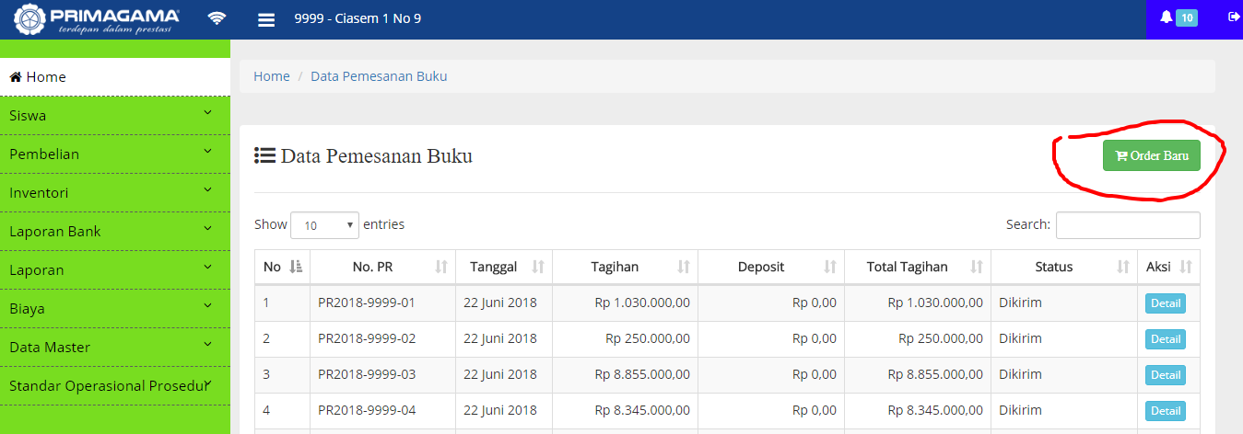
3. Pilih buku yang akan di pesan (Gambar no 1)
4. Pilih jumlah buku yang akan dipesan (Gambar no 2)
5. Pilih deposit jika deposit anda tidak kosong jika kosong tidak perlu dipililih (Gambar no 3)
6. Klik tombol checkout (Gambar no 4)
7. 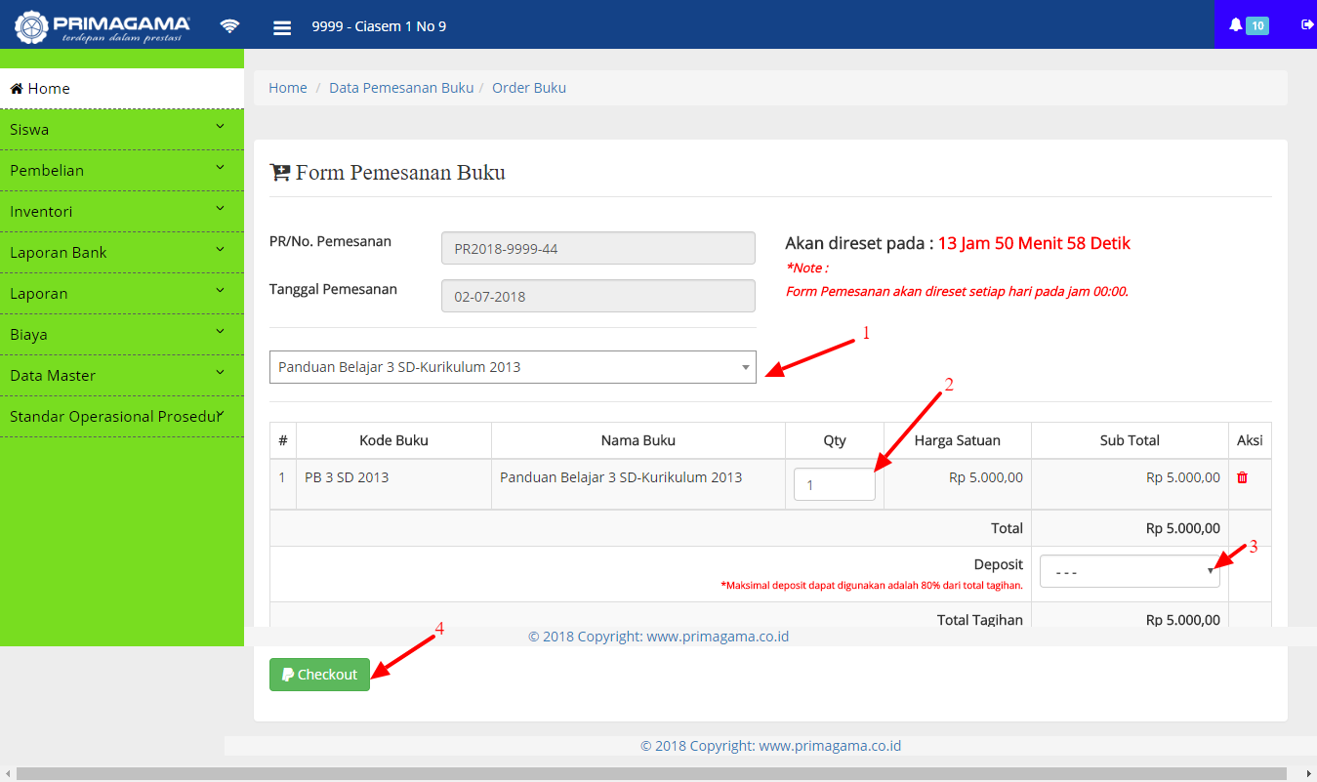
8. Setelah menekan tombol checkout maka akan tampil informasi dan konfirmasi lanjutkan atau batal jika akan melanjutkan klik tombol **lanjutkan**
9. 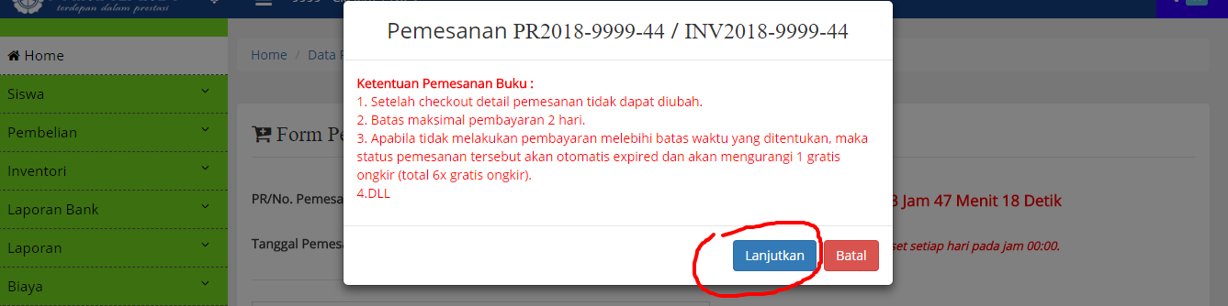
10. Klik bank transfer (Gambar no 1)
11. Kemudian klik **Get Payement Code** (Gambar no 2)
12. 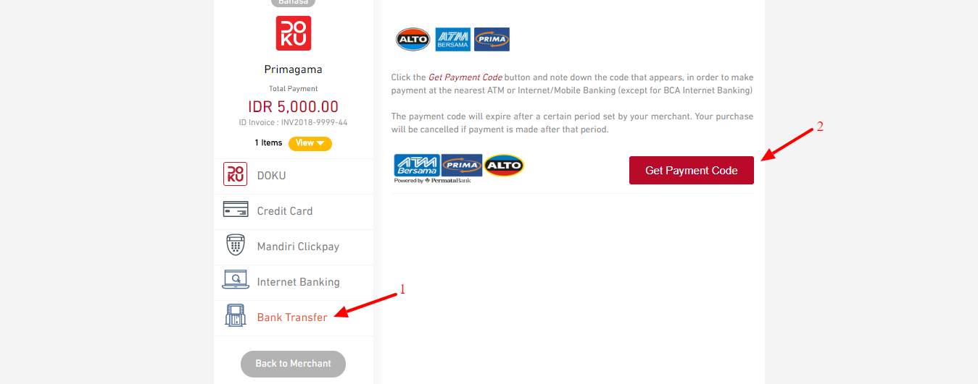
13. Copy atau catat payment code untuk melakukan pembayaran